Tervetuloa Sukuseura Sääski ry:n Kesätapaamiseen
Helsingin Seurasaareen sunnuntaina 8.6.2025
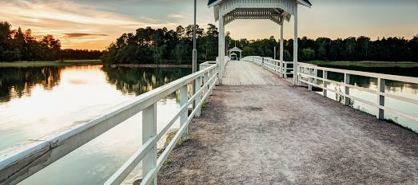
Sukuseura kutsuu nykyiset jäsenet ja toiminnasta kiinnostuneet uudet jäsenet rentoon kesätapaamisen viehättävään Seurasaareen Helsingin Meilahdessa su 8.6.2025 klo 12 alkaen. Tapaaminen Seurasaaren kävelysillan alkupäässä.
Ohjelmassa tutustumista Seurasaaren ulkomuseoon, jonne on siirretty vanhoja puurakennuksia eri puolilta Suomea. Museo on perustettu vuonna 1909 ja sinne on koottu 88 eri maakuntien tyypillisiä rakennuksia 1600-luvun lopulta 1900-luvulle.
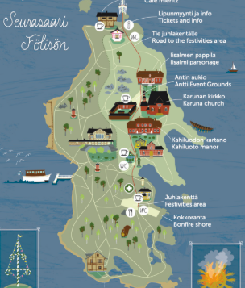
Omatoimisen museokierroksen jälkeen kokoonnumme Juhlakentän (kts. kuva) vieressä olevalle grillipaikalle, jossa mahdollisuus ostaa grillikioskista (klo 11–16) kahvia, virvokkeita ja pientä purtavaa sekä syödä omia eväitä. Samalla meillä on erinomainen tilaisuus vapaaseen seurusteluun ja kuulumisten vaihtoon sekä ideoida sukuseuramme toimintaa.
Ilmoittautumiset su 1.6. 2025 mennessä sähköpostilla osoitteeseen vmsaaski@gmail.com tai 050-4321 278 (Matti Sääski).
Nähdään Seurasaaressa

